大阪府の訪問型家庭教育支援【能勢町】

能勢町家庭教育支援チーム「ほっこり」
能勢町では、年長児（5歳児）から5年生までの児童がいる全家庭へ、学期に1回（年3回）、家庭教育支援チーム「ほっこり」による家庭訪問を実施しています。今年で３年目を迎える取組です。
家庭教育支援チーム「ほっこり」は、家庭訪問を行う支援員8名と、小学校や保育園、幼稚園との会議への参加、訪問支援の前後で情報の集約を担当する専門員1名の合計9名で活動しています。
今年度訪問する家庭は210家庭で、支援員一人当たり約26家庭を訪問します。また、家庭教育支援チームでは、地域の学校園所の情報や簡単クッキング、イベント等、子育てに関する情報を掲載した家庭教育情報誌「ほっこり」を作成し、家庭訪問の際に配布しています。

「夏休み元気ひろば」への協力
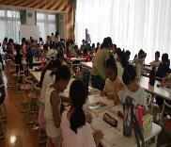
能勢町立能勢小学校では、教育委員会と福祉部が連携して平成29年度から夏休み中に「夏休み元気ひろば」と題して、学習会、プール、作品作りなどの活動を行っています。また、昼食も提供しています。「ほっこり」の支援員の方々も、ボランティアとして関わっておられます。
「夏休み元気ひろば」
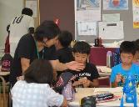
取材した日は、8時30分から学習会を実施していて、1年生から6年生まで約110人の参加がありました。子どもたちは、夏休みの宿題をしたり、図書室で本を読んだりするなど、集中して取り組んでいました。
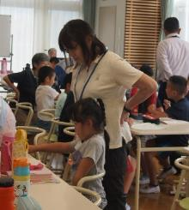
学習会の後はプールでした。大阪経済大学水泳部の学生をゲストティーチャーに、低学年と高学年に分かれて水泳教室が開催されました。プールを楽しみに元気ひろばへ来ている子どもたちも多く、大学生のお兄さん、お姉さんたちとのプールの時間を楽しんでいました。
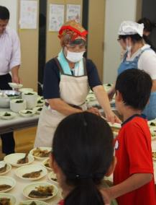
「夏休み元気ひろば」には、家庭教育支援チーム「ほっこり」から3名の支援員がボランティアとして参加されていました。学習会では、子どもたちががんばれるように声を掛けたり、問題のヒントを出したりして支援し、プールでは、安全見守りや、体調が悪くなった子どもへの付き添いを行い、また、昼食では配膳を行うなど、それぞれの活動で子どもたちに関わっておられました。支援員の方は、「訪問している家庭のお子さんの様子がよくわかるし、また、子どもたちから声をかけてくれるのでうれしいです」と話されていました。元気ひろばへの参画が、家庭教育支援チーム「ほっこり」の存在を広く知ってもらう機会となっていたり、訪問の際の話題にもなったりと、活動の充実につながる取組みとなっていました。

